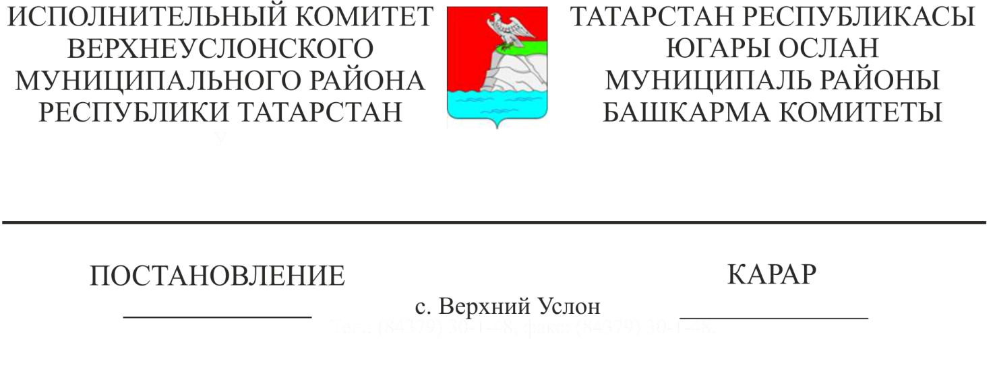

01.10.2018 №1150

Җәмәгать тыңлауларын билгеләү турында

Россия Федерациясе Шәһәр төзелеше кодексы, «Россия Федерациясендә җирле үзидарә оештыруның гомуми принциплары турында» 2003нче елның 6нчы октябрендәге 131-ФЗ номерлы Федераль законның 28нче маддәсе һәм 46нчы маддәсе нигезендә, территорияне тотрыклы үстерүне тәэмин итү һәм планлаштыру структурасы элементларын бүлеп бирү максатларында, Татарстан Республикасы Югары Ослан муниципаль районы Башкарма комитеты КАРАР БИРӘ:
1. «Татарстан Республикасы Югары Ослан муниципаль районының Пятидворье поселогына газүткәргечне китерү" сызыкча объект өчен территорияне планлаштыру документларын раслау турында халык тыңлаулары билгеләргә»;
2. Татарстан Республикасы Югары Ослан муниципаль районы Башкарма комитетының архитектура һәм шәһәр төзелеше бүлеген халык тыңлаулары уздыруны оештыручы итеп билгеләргә;
3. Беренче фикер алышу 2018нче елның 19нчы октябрендә 10:00 сәгатьтә Татарстан Республикасы, Югары Ослан авылы, Чехов урамы, 18нче йорт, 2нче кат адресы буенча урнашкан Татарстан Республикасы Югары Ослан муниципаль районы Советының актлар залында узачак.
4. Татарстан Республикасы, Югары Ослан авылы, Чехов урамы, 18 нче йорт адресы буенча урнашкан Югары Ослан муниципаль районы Башкарма комитеты бинасына халык тыңлауларына кертелгән сораулар буенча физик һәм юридик затлардан тәкъдимнәр һәм гаризалар кабул итүне оештыру.
5. Югары Ослан муниципаль районы Башкарма комитетының архитектура һәм шәһәр төзелеше бүлегенә үткәрү, беркетмәне әзерләү турында, халык алдында тыңлаулар нәтиҗәләре турында бәяләмә әзерләү буенча эш оештырырга.
6. Әлеге карарның үтәлешен контрольдә тотуны Югары Ослан муниципаль районы Башкарма комитетының архитектура һәм шәһәр төзелеше бүлеге башлыгына йөкләргә.
Башкарма комитет
җитәкчесе Л.С. Хакимзянов
Мингазов З.З.

